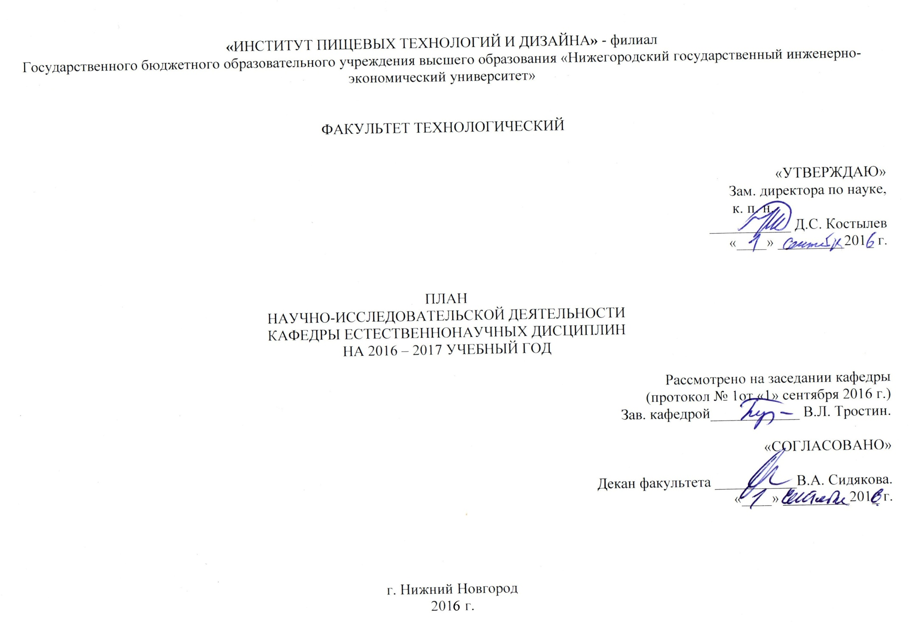
1. Научные школы и научные направления кафедры*:
№ п/п | Наименование | Научный руководитель
1 | Формирование и развитие профессиональных и научно-исследовательских компетенций в области естественнонаучного образования у студентов пищевой индустрии
Примечание: Научную школу создает и формирует научно-педагогический работник кафедры (доктор, профессор) в соответствии с научным направлением своих исследований (исследований кафедры).
*Научная школа определяется как неформальное научно-образовательное сообщество ученых и исследователей различных поколений во главе с одним или несколькими научным лидером (лидерами), объединенных вокруг разработанной лидером (лидерами) исследовательской программы в какой–либо проблемной области, достигших значительных, признанных научных результатов и обеспечивающих подготовку поколений молодых ученых в данной области.
Научное направление определяется как совокупность исследователей, объединенных общностью научной проблематики.
- Научные исследования кафедры, НПР
№ п/п | Наименование научного направления, тема исследования | Факультет, кафедра | ФИО НПР | ФИО студентов | Место проведения исследований*
1 | Идентификация и анализ биохимических свойств определённых групп продовольственных товаров (совместно с кафедрой ТЭК) | Кафедра ЕсНД | Жадаев А.Ю.,  Максимова И.В. | Щерба И.В.,  Ионова К.С. | научная лаборатория ИПТД «Экспертиза качества товаров и услуг»
2 | Экспертная оценка на основе исследования структурно – механических характеристик определённых видов товаров (совместно с кафедрой ТЭК) | Кафедра ЕсНД | Жадаев А.Ю.,  Максимова И.В. | Щерба И.В.,  Ионова К.С. | научная лаборатория ИПТД «Экспертиза качества товаров и услуг»
3 | Выпуск новых продуктов для детского питания | Кафедра ЕсНД | Мансуров А.П. | Гусева Д.А., Ионова К.С., Щерба И.В. | Молочная фабрика- кухня Автозаводского района
Примечание: По данному разделу следует перечислить темы исследований (в том числе совместные со студентами), которые будут осуществляться НПР кафедры в течение учебного года (или будет продолжение исследований предыдущего года) в соответствии с научным направлением (научной школой) кафедры или направлениями исследований научной лаборатории ИПТД «Экспертиза качества товаров и услуг».
*Место проведения исследований определяется в соответствии со спецификой исследований (научная лаборатория, научная база предприятия, научная база организаций, с которыми заключены договоры о научном сотрудничестве, учебные лаборатории ИПТД, кафедра).
3. Научно-исследовательские проекты кафедры (межкафедральные проекты)
№ п/п | Наименование проекта | Коды по рубрикатору  ГРНТИ | Научный руководитель/ участники | Этапы  проекта | Сроки  выполнения | Ожидаемые результаты НИР | Плановый объём средств
1 | Идентификация и анализ биохимических свойств определённых групп продовольственных товаров (совместно с кафедрой естественнонаучных дисциплин) |  | Бочаров В.А., Тростин В.Л., Мансуров А.П./Мордовина Н.В. – зав. лабораторией  Студенты групп ТВ-13 и ТВ-15 |  | Май 2017 г. | Отчет НИР, материал для публикаций, для издания учебных пособий, для исследовательской части выпускных квалификационных работ и презентаций, для соответствующей тематики конференций
2 | Экспертиза качества и безопасности продовольственных товаров, определение рейтинга производителей (совместно с кафедрой естественнонаучных дисциплин и порталом «Открытый Нижний») |  | Бочаров В.А, Тростин В.Л., Мансуров А.П.  Профессорско-преподавательский состав, участвующий в проведении потребительской экспертизы  Нечай И.В. – корреспондент портала «Открытый Нижний»  Мордовина Н.В. – зав лабораторией  Студенты групп ТВ-13 и ТВ-15 |  | Май 2017 г. | Отчет НИР, материал для публикаций, для издания учебных пособий, для исследовательской части выпускных квалификационных работ и презентаций, для соответствующей тематики конференций
Примечание: Научно-исследовательские проекты должны быть запланированы в соответствии с потребностями профильных областей науки, востребованных и актуальных на современном этапе, имеющих прикладное, практикоориентированное значение и результаты.
4. Опытно-конструкторские разработки НПР кафедры*:
№ п/п | Наименование разработки | Коды по рубрикатору ГРНТИ | Автор (авторы) | Сроки  Выполнения | Ожидаемые результаты | Предполагаемое использование результатов | Плановый объём средств
*Опытно-конструкторские разработки (ОКР) – комплекс научно-практических исследовательских работ по разработке и модернизации продукции, включающей выпуск конструкторской документации, изготовление и испытание опытного образца продукции, проведение эксплуатационных (экспериментальных) испытаний, разработка и утверждение технических условий (ТУ), получение разрешения на применение.

- Подготовка и защита НПР кафедры докторских и кандидатских диссертаций
№ п/п | Ф.И.О. работающих над диссертациями | Шифр специальности | Наименование специальности | Тема исследования | Предполагаемые сроки защиты | Предполагаемое  место защиты
1 | Спиридонова М.И. | 13.00.08 | Теория и методика на профессиональные образования | Формирование исследовательских компетенций у бакалавров пищевой индустрии | 2016-2017 | Москва

6. Участие НПР кафедры в конкурсах научно-исследовательских работ, проектов, грантов
№ п/п | Наименование | Уровень | Участники
Примечание: планирование участия в данных видах мероприятий необходимо определять с учетом плана научно-исследовательской работы ИПТД на 2016-2017 уч. год и мероприятий по профилю факультета, кафедры, института.
7. Публикационная и издательская деятельность НПР кафедр
№ п/п | ФИО, должность, ученая степень, ученое звание | Публикации в РИНЦ | Публикации в ВАК | Монографии, научные пособия
1 | Тростин В.Л., к.х.н., доцент | 1 | 2 | 1 (уч. пособие)
2 | Мансуров А.П., д.с-х.н., профессор | 2 | 3 | 1 (уч. пособие)
3 | Жадаев А.Ю., к.п.н., старший преподаватель | 1 | 2 | 1 (уч. пособие)
4 | Максимова И.В., старший преподаватель | 1 | 2 | 1 (уч. пособие)
5 | Галкина Е.Н., к.п.н., старший преподаватель | 1 | 2 | 1 (уч. пособие)
6 | Спиридонова М.И., старший преподаватель | 1 | 2 | 1 (уч. пособие)
7 | Сухарева И.В., преподаватель | 1 | 2 | 1 (уч. пособие)
8 | Карпова Т.В., преподаватель | 1 | 2 | 1 (уч. пособие)
Примечание: Планирование публикационной и издательской деятельности НПР необходимо осуществлять следующим образом:
- публикации в системе РИНЦ и ВАК должны содержать результаты научных исследований в соответствии с заявленной тематикой (см. раздел 1,2,3,4,5), в том числе:
- публикации в системе РИНЦ отражают результаты промежуточных этапов (теоретический аспект) исследований;
-публикации в системе ВАК содержат результаты исследований, выводы и практические рекомендации по результатам исследований.

8. Научно-исследовательская работа студентов
8.1 Участие студентов в научно-практических конференциях, олимпиадах, конкурсах научно-исследовательских работ,
проектов, грантов.
№  п/п | Наименование мероприятия | Вид  (конкурс, научно-практическая конференция, олимпиада) | Уровень (международное, всероссийское, региональное,  внутривузовское) | Место и дата проведения или участия | Ф.И.О. участника (ов ), научного руководителя
1 | Участие в XXII международной научно-практическая конференции студентов и молодых ученых  «Социально-экономические проблемы развития муниципальных образований» (НГИЭУ) | конференция | международная | (на теплоходе)  Сентябрь 2016 г. | Мансуров А.П.  Сухарева И.Л.  Карпова Т.В.
2 | Участие в XXIII международной научно-практическая конференции студентов и молодых ученых  «Социально-экономические проблемы развития муниципальных образований» (НГИЭУ) | конференция | международная | (на теплоходе)  май 2017 г. | Мансуров А.П.  Сухарева И.Л.  Карпова Т.В.
3 | Организация конкурса на лучшую НИРС в рамках подготовки кафедры к Дням студенческой науки 2017 | конкурс | Внутри вузовское | ИПТД, февраль 2017 г. | преподаватель Сухарева И.Л.
4 | Участие в межкафедральной научно-практической конференции «Современная наука: проблемы, гипотезы, открытия» | научно-практическая конференция | Внутри вузовское | ИПТД, февраль 2017 г | научный руководитель: преподаватель Сухарева И.Л.
Примечание: участие в данных видах мероприятий необходимо определять с учетом плана научно-исследовательской работы ИПТД на 2017-2018 уч. год и мероприятий по профилю факультета, кафедры, института.
8.2 Научные публикации студентов
№  п/п | Ф.И.О. автора (авторов) | ФИО научного руководителя- соавтор публикации | Вид публикации* и наименование издания | Предполагаемый срок издания
1 | Ионова К.С., Щерба И.В. | Мансуров А.П. | Статья | Май 2017 г.
Примечание: в данный раздел планируются публикации студентов (совместно с научными руководителями), содержанием которых будут являться результаты исследований в соответствии с темами исследований (согласно раздела 2)
*одним из видов научных публикаций студентов могут быть сборники материалов по результатам конкурсов научно-исследовательских работ студентов (проектов).

